USB 轉通用串口線
用戶手冊

前言
- USB轉通用串口線提供了一種簡單的在USB和串口之間建立連接的簡單方式。
- 在USB埠支援熱插拔和即插即用等優勢下，用戶在非常容易的操作下就可以通過串口利用周邊設備。該設備是移動電話、數碼相機、數據機和ISDN等終端適配器連接的理想選擇。
- USB轉通用串口線及其驅動程式使得USB埠不需要改變固件就可以直接和週邊設備連接，只需要做最小的修改就使得串口和週邊設備之間可以通過USB埠通訊。
産品特色

- 符合USB 2.0 規範
- 支援RS232 串口
- 支援自動握手方式
- USB 全速通訊和匯流排驅動方式
- 支援windows 98se/me/2000/xp, imac os 8.6 或更高版本和linux,windows CE作業系統
- 支援遠端喚醒和電源管理功能
系統需求
- IBM PC 486DX4-100 MHz CPU或更高及其相容機
- 可用的 USB 埠
- CD-ROM 驅動器
驅動程式的安裝

請遵循如下步驟去安裝USB轉通用串口線的Mac OS X 驅動程式：
注：在安裝設備驅動時，請不要將USB轉通用串口線接到蘋果機的USB埠

- 打開電腦並確認USB埠可用且工作正常
- 將附帶光碟放進光碟機，打開光碟，找到相對應的驅動（圖 1）

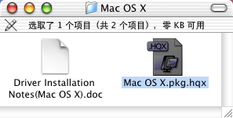

圖 1

3. 將”Mac OS X.pkg.hpx”檔複製到桌面（圖 2）
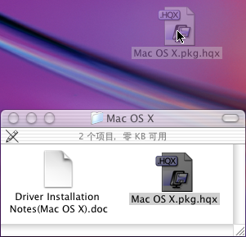

（圖 2）

4. 雙擊”Mac OS X.pkg.hqx”文件，解壓出”FTDIUSBSerialDriver.pkg”文件（圖 3）

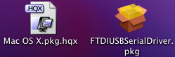
（圖 3）

5. 雙擊”FTDIUSBSerialDriver.pkg”檔，輸入”密碼或口令”，然後點擊“好”，開始安裝（圖 4）
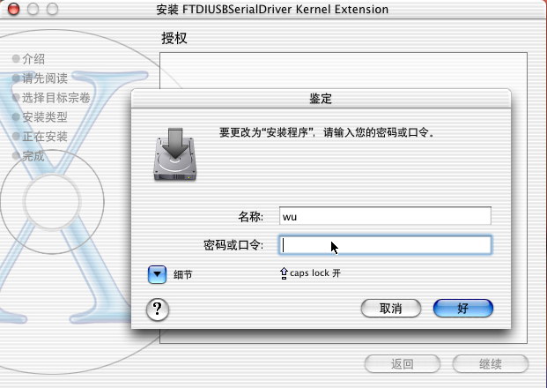

（圖 4）
6. 單擊“繼續”，繼續安裝（圖 5）
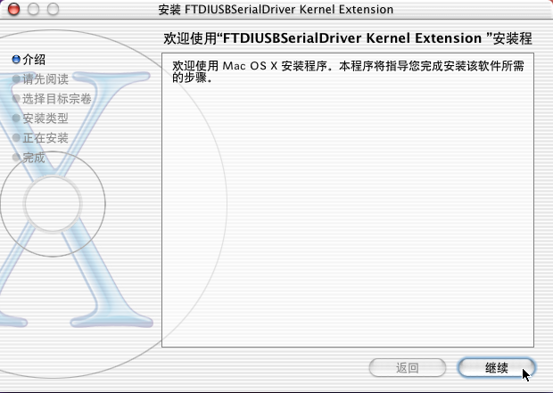

（圖 5）

7. 單擊“繼續”，繼續安裝（圖 6）

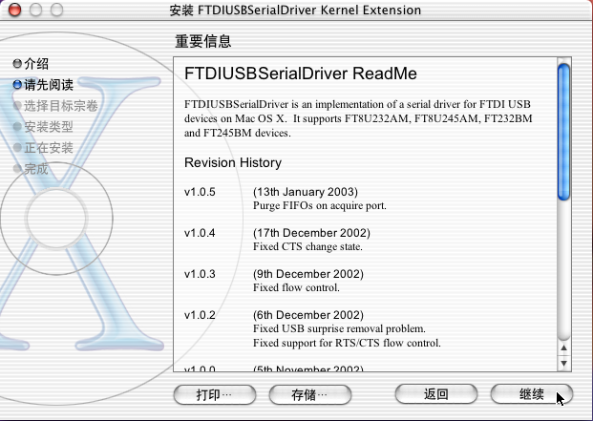
（圖 6）
8. 單擊“繼續”，繼續安裝（圖 7）
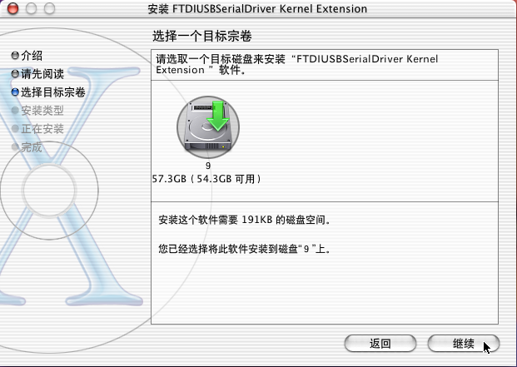
（圖 7）
9. 單擊“安裝”執行這個套裝軟體的基本安裝（圖 8）

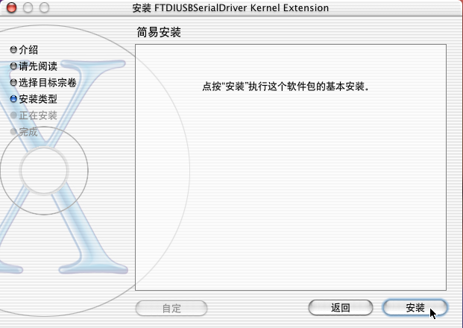

（圖 8）
10. 單擊“繼續安裝”，繼續安裝（圖 9）
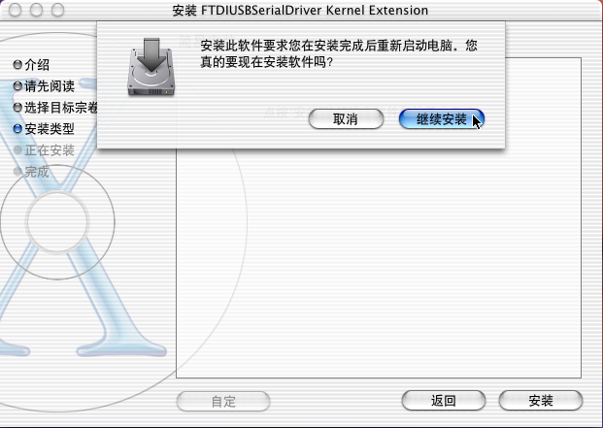

（圖 9）
11. 軟體已成功安裝，單擊“重新啟動”以完成軟體安裝（圖 10）
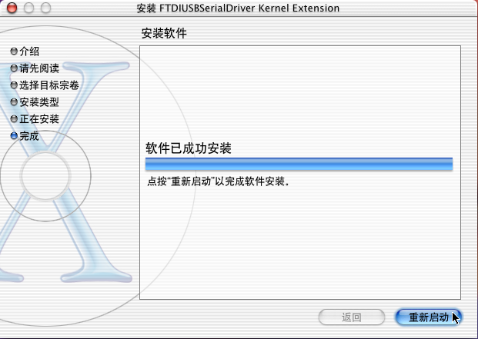

（圖 10）
12. 重新啟動蘋果機之後，請將USB轉通用串口線插到蘋果機的USB埠；如果你要檢測是否已經正確安裝這條線，請跟隨以下步驟來查看：

關於本機（圖 11） 更多資訊（圖 12） 蘋果系統概述（圖 13） 設備和宗卷（圖 13）
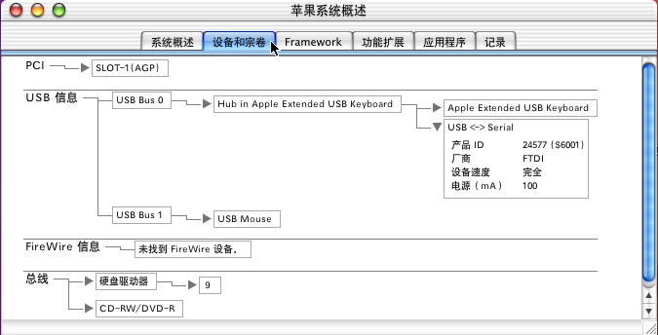
在這裏，如果你可以看到
右邊的的資訊，那說明你
已經正確安裝了這條線。
（圖 13）
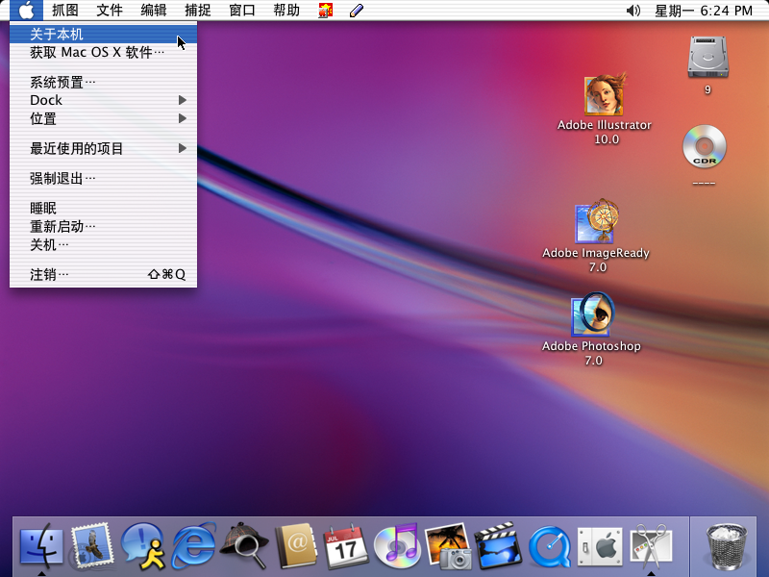
（圖 11）
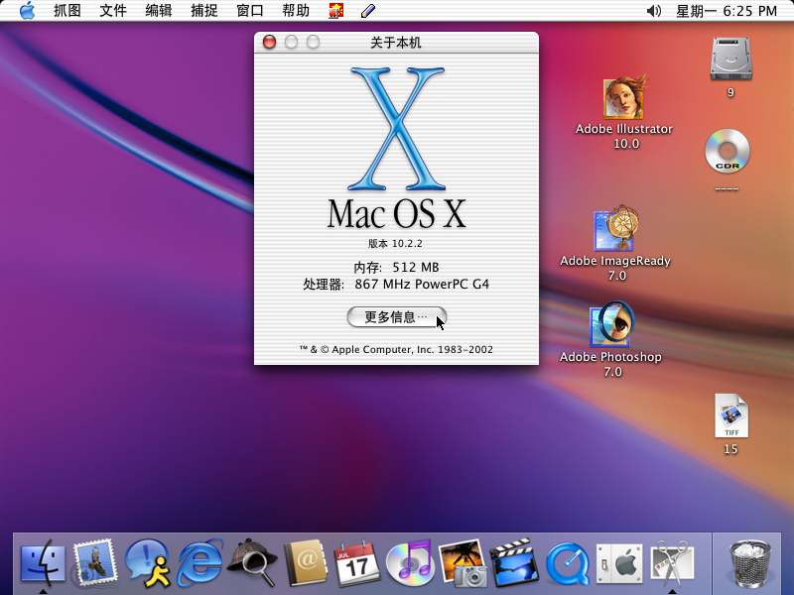

（圖 12）

（圖 13）

